“吉大之光”第一届歌曲翻唱大赛FAQ

1、我如何报名参赛？
登录吉大之光网站注册，进入翻唱大赛界面上传歌曲，就可以参加比赛了。已注册ID直接进入翻唱大赛界面上传歌曲即可。（FAQ后部有附图说明报名程序）
2、我没有录音设备，我如何录制歌曲参加比赛？
你可以去本次活动的指定活动伙伴星动力录音棚去录制歌曲，活动期间星动力录音棚录制参赛歌曲3折。PS.只有参加比赛可以3折录制歌曲，且只能录制一首。
3、我可以投很多首歌曲参加比赛吗？
你可以投2首以上的歌曲参加比赛，但是最终只取你所获票数最高的那首为评奖标准，其他的不参加评奖。
4、星动力录音棚在哪里啊？
地址：吉大南校家属区6栋东2单元401 ，d食堂旁边的小西门出来就是6栋。
星动力的联系方式：电话13504326970，QQ597404592， E-mail:xingdongli2007@126.com。
5、去录音我要做什么准备吗？
- 报名参加比赛但自己无法录制歌曲者，可将自己的姓名，选唱歌曲名，歌曲原唱，发至fanchang2007@126.com，注明参加比赛。发完的第2天就可以去录音棚录音了。
- 报名参赛可以直接去南五C区123室报名，并提交自己的姓名，选唱歌曲名，歌曲原唱。（周一至周五下午1：30-4：00接受现场报名）
- 本次大赛的QQ群为20514955。
6、在录音棚怎么进行录音啊？
- 正式录音分三遍进行：
- 第一遍先试唱一段，录音师会对你进行歌唱指导
- 第二遍正式录音
- 第三遍对不足部分进行分句补唱
7、进录音棚我都要注意些什么吗？
- 放松情绪，不要紧张，发挥出最佳状态
- 与防喷罩始终保持固定距离，不要忽近忽远
- 身体尽量不要动，不要制造出杂音，如衣服的摩擦声等
- 如果想要清嗓子或者稍微活动一下可以在前奏或间奏的时候进行，这样杂音可以剪切掉
- 如果歌曲的前一句没有唱好，不要紧，把后面的唱好，补录的时候再补前一句就OK了
- 特别注意不要碰触麦克风，因为它的灵敏度极高，易损坏并且会影响录制效果
8、在录音棚发挥失常的原因
- 歌手太紧张
- 歌手带上耳机之后感觉不适应，听不到自己熟悉的声音
- 歌手的嗓音不在状态，可能有些劳累
9、要进录音棚录出令人满意的声音必须注意以下几点：
- 选择真正专业的录音棚：包括器材、场地、录音师
- 选择自己感觉良好的时间段去录音，例如下午或晚上
- 避免进棚前饮酒、吸烟
- 进棚前先进行“热嗓”，将嗓音伸开
- 重要的一点是经常进棚，熟悉那里的录音环境
10、如果还有其他问题请咨询大赛活动群QQ群20514955。

附图说明报名程序：
步骤1：进http://yjs.jlu.edu.cn 主页点右侧“网友翻唱大赛”的图标进入。


步骤2：登录系统。如果没有注册ID，请先注册一个“吉大之光”ID。
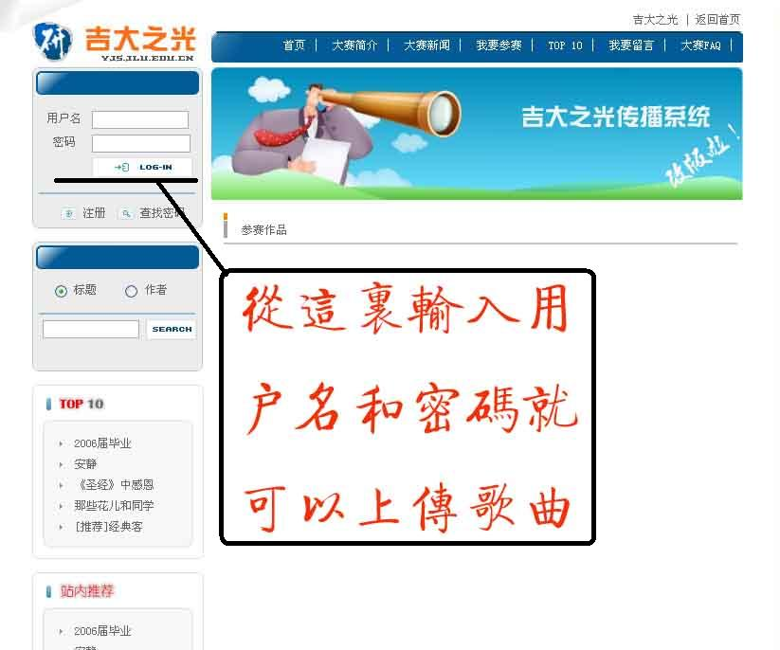

步骤3：登录系统后，点“发表作品”
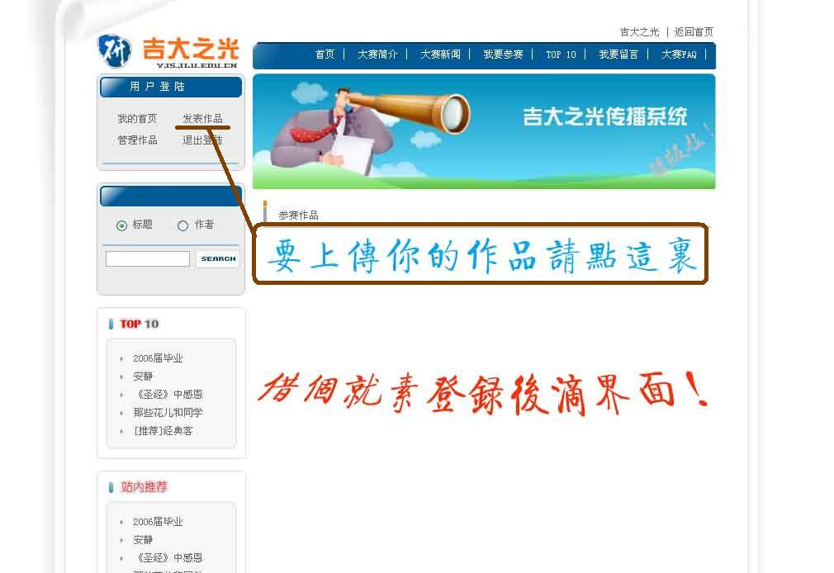

步骤4：进入“上传作品界面”后，注意选择“歌曲类”，然后点“下一步”
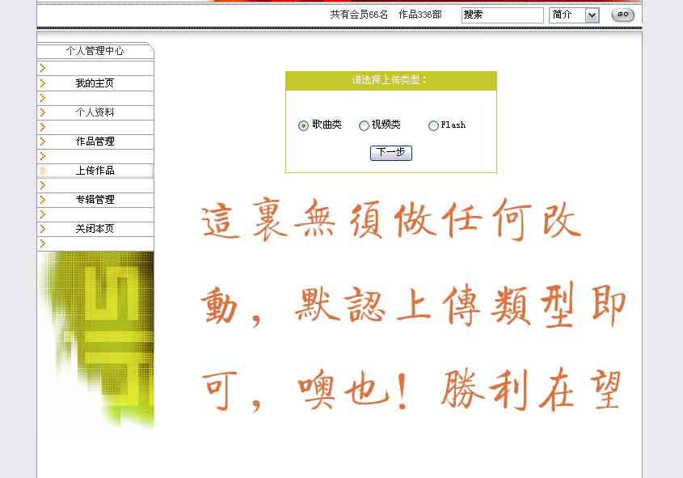

步骤5：上传歌曲时特别注意的地方是“歌曲类别”的下拉列表选择“翻唱大赛”，
且红色提示的地方是必须填写的地方。按照要求做完后，就成功上传了作品。
